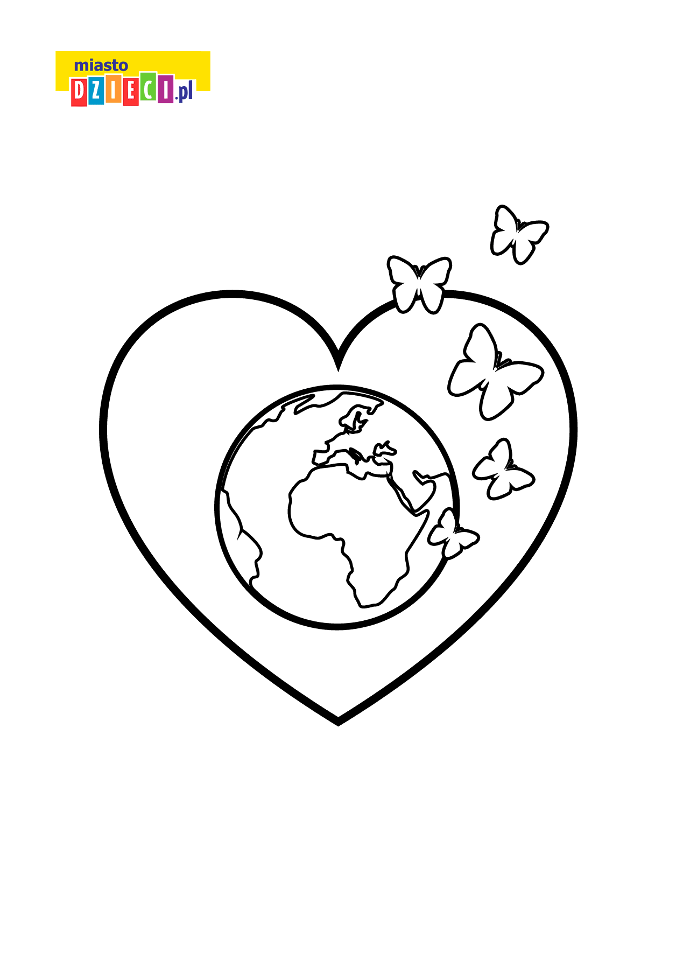
Witajcie!
Dzisiaj temat: Ziemia nasza planeta.
Oto kilka propozycji do samodzielnej pracy.

Zadanie 1 – Kolorowanka

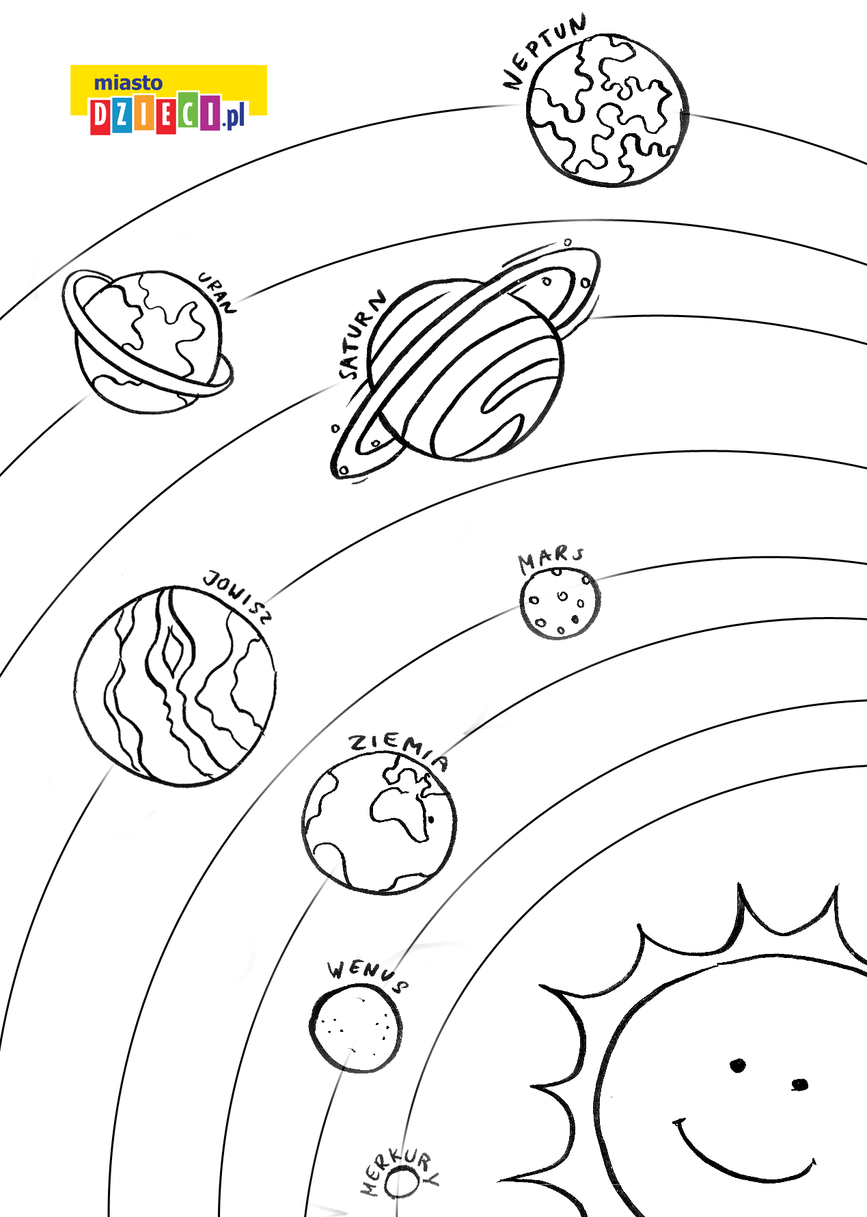
Zadanie 2 – Kolorowanka – Układ słoneczny

Zadanie 3 – Rozwiąż krzyżówkę
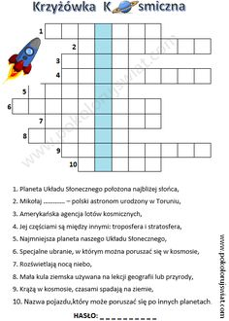

Zadanie 4 – Która rakieta wróci na Ziemię?

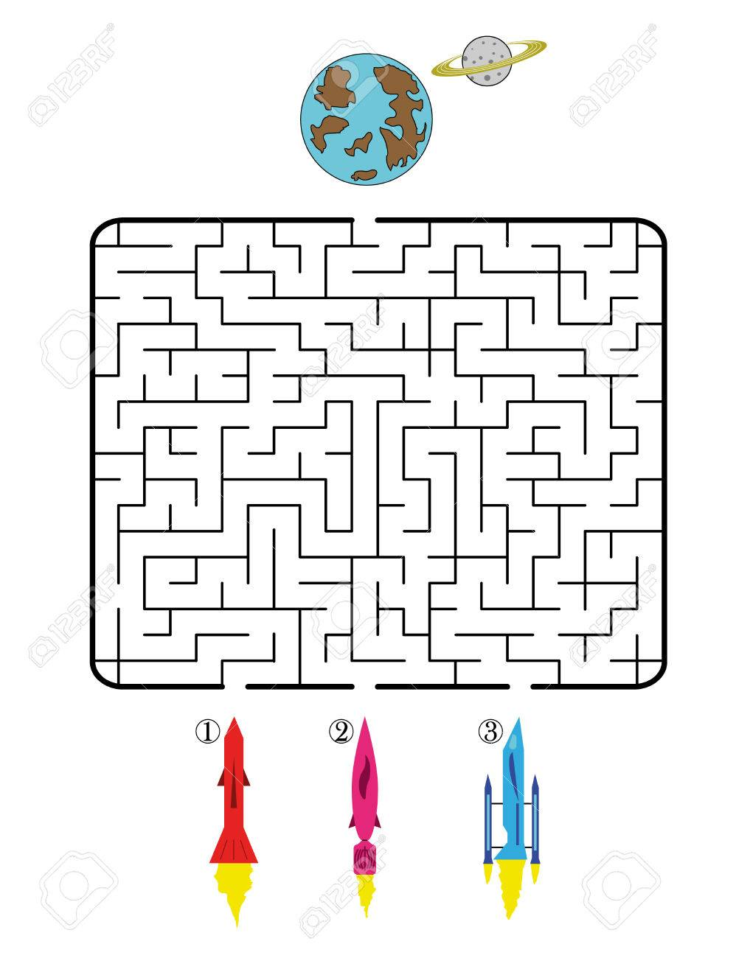

Zadanie 5 - Kula ziemska w kosmosie – praca plastycza
Zadanie 5 – praca plastyczna – Planeta Ziemia widziana z kosmosu

Potrzebne materiały: czarna kartka z bloku technicznego (jeśli nie masz, wymaluj czarną farbą i poczekaj jak wyschnie), farby: zielona, niebieska, biała i srebrna/szara, miseczki na farbę, mała szczoteczka – do zębów/do rąk, 2 baloniki.

Wykonanie: Przygotuj czarną kartkę. Do jednej miseczki daj trochę srebrnej/szarej farby a do drugiej zielonej i niebieskiej razem (nie mieszaj farb). Lekko nadmuchaj baloniki i zawiąż. Jeden balonik zamocz delkiatnie w srebrnej farbce i odbij na czarnym papierze małe kółeczko (to będzie księżyc) a drugi balonik w farbie zielonej i niebieskiej, i również odbij na czarnej kartce dociskając, aby kółko było wieksze od poprzedniego (to będzie planeta Ziemia). Następnie nałóż białej farbki na szczoteczkę i spryskaj cały obrazek. Tak mniej więcej powinna wyglądać twoja praca:

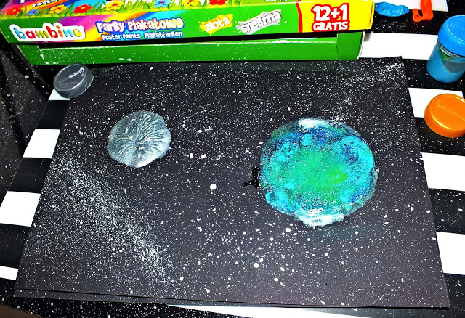
Miłej zabawy!

